Reminiscencje związane z prowadzeniem zajęć aktywizujących z osobami chorymi na chorobę Alzheimera

Realizacja zadania publicznego zatytułowanego „Poszkole” polegała na podjęciu wzmożonych form zajęć z osobami dotkniętymi demencją starczą, zwłaszcza w formie choroby Alzheimera. Ponadto przeprowadziliśmy serię spotkań i wykładów poszerzających wiedzę opiekunów nieformalnych.
Niniejsze opracowanie w formie dziennika dotyczy przede wszystkim współpracy z chorymi. Celem tego dziennika jest przybliżenie Państwu problematyki pracy z osobą starszą dotkniętą demencją, a zwłaszcza chorobą Alzheimera.
Jak już wspominaliśmy w poprzednich dokumentach działania z zakresu psychostymulacji wobec chorych polegały na:
- Realizowaniu codziennej gimnastyki fizycznej,
- Udziale w zajęciach rehabilitacyjnych dwa razy w tygodniu,
- Udziale w zajęciach relaksacyjnych,
- Podejmowaniu codziennego treningu umysłu,
- Codziennym udziale w zajęciach muzycznych,
- Realizowaniu zajęć o charakterze terapii zajęciowej,
- Udziale w zajęciach w formie terapii z udziałem psa.
Uczestnicy zajęć:
- Basia (lat 78). Demencja starcza, zespół psychoorganiczny, stan po udarze lewostronnym,
- Tadzio (lat 86). Demencja, stan po udarze, przewlekła choroba płuc,
- Mańszczi (lat 80). Demencja, stan po udarze,
- Bąk (lat 83). Choroba Alzheimera,
- Misiek (lat 80). Choroba Alzheimera, choroba Parkinsona, prawdopodobnie przebyła udar,
- Ogórek (lat 92). Demencja starcza, zaburzenia psychiczne, Alzheimer? (brak dokładnej diagnozy),
- Totek ( 78 lat). Choroba Alzheimera, stan po udarze,
- Nieznany Wykonawca (62 lata). Stwardnienie rozsiane, zaawansowana choroba alkoholowa, depresja, zaburzenia poznawcze,
- Gadająca Babcia (92 lata). Demencja starcza,
- Drobiażdżek (85 lat). Demencja starcza, niezdiagnozowane zaburzenia poznawcze,
- Bronia (lat 83). Choroba Alzheimera, stan po udarze,
- Benia (lat 82). Choroba Alzheimera,
- Krzysztof (lat 54). Stan po udarze,
- Stanisław (lat 79). Choroba Alzheimera,
- Chińczyk (lat 78). Choroba Alzheimera,
- Leszek (lat 74). Choroba Alzheimera,
- Dzielna Łączniczka (lat 83). Choroba Alzheimera,
- Rychu (lat 83). Choroba Alzheimera.
- Jadźka (lat 83). Choroba Alzheimera.

Prowadzący zajęcia:
Gimnastyka – Grzegorz Korpalski,
Gimnastyka umysłu i relaksacja, terapia z udziałem psa - Beata Pawlik,
Zajęcia rehabilitacyjne – Bożena Popiel,
Zajęcia muzyczne – Ewa Krawczak,
Terapia zajęciowa – Beata Hebel.
Zaczynamy. Zgromadzeni w niewielkiej salce, która pełni funkcje jadalni i sali wypoczynkowej. Basia i Nieznany Wykonawca siedzą na swoich wózkach. Mańszczi na sofie. Pozostali zgromadzili się wokół stołu. Zasiedli na kanapie i krzesłach. Rozpoczynamy naszą poranną gimnastykę. Najpierw ćwiczymy swobodne i spokojne oddychanie. Powietrze wciągamy nosem, a wypuszczamy otwartymi ustami. Prowadzący pyta: „Czy czujecie różnicę pomiędzy powietrzem wdychanym i wydychanym?”. Różnicę dostrzega tylko Basia i Jadźka, które stwierdzają, że powietrze wdychane jest chłodne, a wydychane-ciepłe.
Następne ćwiczenie polega na napinaniu i rozluźnianiu różnych grup mięśni- przedramion, ud, łydek, dłoni. Dla uczestników najtrudniejszym zadaniem jest napinanie mięśni czoła i policzków. Świetnie ćwiczy Misiek.
-„Bonjour Misiek”- mówi prowadzący.
-„Bonjour”- odpowiada Misiek i wydyma policzki.
Przechodzimy do ćwiczeń mięśni szyi. Trzy razy w prawo i trzy razy w lewo kręcimy głowami. Potem robimy: tak, tak i nie , nie – stosowanie potakując bądź kręcąc głową.
Dalsze ćwiczenia to zadania dla rąk i dłoni. Najpierw „wykręcamy żarówki” w sposób zdecydowany kręcąc nadgarstkami rąk uniesionych w górze. Potem wyobrażamy sobie, że jesteśmy flamingami, unoszącymi się nad wodą i łagodnie wymachujemy ramionami - góra, dół.
Przyszedł czas na wciąganie i wyrzucanie powietrza z brzucha. Intensywnie wciągamy i wypuszczamy powietrze. Totek nie chce ćwiczyć. Totek w ogóle sprawia straszne kłopoty. Nikogo nie słucha, ciągle „totuje”, mówiąc całymi godzinami „ tototototo”, co przywodzi na myśl gdakanie kury i jest bardzo męczące dla innych podopiecznych, a zwłaszcza dla opiekunów.
Natomiast-o dziwo- bardzo zmotywowany jest Mańszci, dla którego najmniejsze ćwiczenie to droga przez mękę. Bardzo ambitnie ćwiczy Baśka. Siedzi przykurczona na wózku z nosem przy dłoniach, ale jednak próbuje poruszyć swoim sztywnym ciałem, które przypomina pancerz. Teraz w ruch idą nogi. Kręcimy nogami najpierw małe, a później większe kółka.
Następnie wykonujemy kilka ćwiczeń z repertuaru kinezjologii edukacyjnej: naprzemienne ruch kończyn górnych-najpierw ramiona wyrzucamy na boki, potem przed i za siebie, następnie wykonujemy trudne ćwiczenia naprzemienne w okolicach twarzy - palcami szukamy uszu i palcami dotykamy nosa. Uff - to było trudne.
Chorzy lubią naszą gimnastykę. Basia czeka codziennie na rozpoczęcie ćwiczeń. Poranna gimnastyka zwiększa aktywność podopiecznych. Sprawia, że rozbudzają się po nocnym wypoczynku. Najciekawsze jest to, że najchętniej podejmuje wysiłek pani, która jest w najsłabszej formie-Basia. Totek- fizycznie najsprawniejsza- wycofuje się i udaje, że idzie spać . Gimnastyka to ważna część naszego dnia. Dysponujemy niewielkim budynkiem i podopieczni nie mają możliwości na spacery. Pogoda także nie zawsze sprzyja spacerom lub pobytowi w ogrodzie. Pomimo lata, często pada i jest chłodno.
Gimnastyka ożywia nie tylko ciało, ale też umysł. Po sesji ćwiczeń podopieczni wydają się aktywniejsi i zrelaksowani, bardziej uśmiechnięci. Na pewno proste ćwiczenia ruchowe podnoszą/poprawiają wszystkim nastrój.
Jak co dzień rozpoczynamy ćwiczenia wokalizacyjne i logopedyczne. Najpierw ostukujemy głowę i twarz delikatnie piąstkami, aby pobudzić krążenie. Potem masujemy twarz, zwłaszcza okolice ust i oczywiście policzki. Później wysuwamy język i właśnie językiem- jakby niesfornie zagubionym u wielu chorych w jamie ustnej- sprzątamy w buzi (najpierw „sufit, podłogę, a potem ściany”). Teraz ćwiczymy sprawność warg, gdyż to „leniwe” wargi sprawiają, że nasza mowa staje się „geriatryczna”. Z zapałem prychamy a potem wykonujemy to trudne ćwiczenie wzbogacając je emisją wysokiego dźwięku. To trudne dla Baśki, bo po udarze zaczęła niewyraźnie mówić. Potem wykonujemy podobne ćwiczenie, wykorzystując zęby: rrrrr, trrrrrr, wrrrr. Ach te sztuczne szczęki! To prawdziwa przeszkoda dla prawidłowego treningu. Kolejne ćwiczenia wokalizacyjne polegają na trenowaniu samogłosek, wszakże mówimy korzystając właśnie z samogłosek. Początkowo „czyścimy” narządy fonacyjne pokrzykując dziarsko: iiia, wiiia- tak, jak ludowi śpiewacy, wykonujący tradycyjne pieśni. Potem ziewamy trenując „a”, wyrażamy niechęć mówiąc „eee”, jesteśmy osiołkami i robimy „iooo” lub konikami „robiąc „iaaa”. Następnie wokalizujemy zadziwienie i ćwiczymy „o”, które staje się wielkim „O!” nawet takim ze znakiem zapytania: „O?. Pozostała jeszcze wataha wilków do odegrania przez naszą małą społeczność – wyjemy głośno „uuuuu”, a Jadźka śmieje się do rozpuku. Misiek klaszcze w dłonie, a Leszek mówi: „bardzo ładnie, bardzo ładnie” i też klaszcze. „Nieznany wykonawca” odwraca się z niesmakiem, warcząc: „oczadzeni”, a nie „zaczarowani”. Ostatnie ćwiczenie to po prostu wyrażenie zmęczenia: „Uff”. W tym „uff” pobrzmiewa głoska „u”.
Ćwiczenia logopedyczne są bardzo ważne dlatego, że wielu naszych podopiecznych dotkniętych jest afazją mieszaną, co powoduje poważne utrudnienia w komunikowaniu się. Po całej sesji niemal wszyscy wyraźniej i płynniej mówią.
Codziennie podopieczni uczestniczą w psychostymulacji. Zajęcia te nazywamy fitnessem mózgu. Rozpoczynamy od wysłuchania wybranego opowiadania. W poprzednich miesiącach czytaliśmy legendy i podania polskie. Podczas realizacji niniejszego zadania publicznego czytamy legendy gdańskie, które zostały wybrane i opatrzone wstępem przez Jerzego Sampa. Czytanie kolejnej legendy zajmuje około 30 minut. Podopieczni słuchają z uwagą. Najbardziej lubi słuchać legend nasz Tadzio. Siedzi u szczytu stołu, głowa wsparta na rękach i słucha. Z uwagą słucha też Basia i Mańści. Mańści ( zwany także Zygą) odtwarza słyszane treści gestami i wyraża mimiką. Widać, że jest poruszony. Czasami zadziwiony, a czasami po prostu zaskoczony. Gdy czegoś nie wie, macha ręką, wyrażając coś w rodzaju rezygnacji. Misiek jest zawsze zasłuchany, a Gadająca Babcia…..Gadająca Babcia wszystko komentuje.
-„O!”- krzyczy.
-„Trzyma książkę i czyta”- mówi Gadająca Babia.
-„Książka ma obrazki”- dodaje z przejęciem afektowanym głosem.
-„Cicho! Zamknij się ty pizdo!” - huczy Rycho, a z oddali dobiegają słowa modlitwy Barszczowej, wypowiadane przeciągle, z rosyjska : „Zdrooooowaaaaaś Maaaaryyyjoooo”.
Bąk staje się nerwowy. Zaczyna krążyć. Krzysztof pyta kiedy będzie śniadanie, które właśnie zjadł. Totek totuje . Zyga macha ręką. Baśka złośliwie łypie małymi oczkami. Leszek klaszcze w dłonie i wykrzykuje : „Bardzo ładnie, bardzo ładnie”i „ brawo, brawo”, potem robi takie śmieszne „wlwlwl” wargami i zaczyna kukać. Zaskoczony opiekun pyta:
-„Czy to puchacz, czy sowa?”.
Nieznany Wykonawca zdecydowanie wyjeżdża z sali wózkiem, klnąc pod nosem. Totek próbuje rzucić się na podłogę. Opiekun odprowadza ją do pokoju. Zaczynamy czytać ponownie, a tu otwierają się drzwi i pojawia się rozwścieczony Tot, który dalej totuje. Gadająca Babcia komentuje zdarzenia:
-„Widzę kobietę. Kobieta otwiera drzwi. Kobieta jest silna i umięśniona. Kobieta idzie. Ma żółty sweterek. Lubię żółty kolor . Cha, cha, cha śmieje się babcia.”
-„Cicho babciu”- uspokaja opiekun.
-„Ty łysa małpo!”- ryczy w odpowiedzi rozjuszona babcia.
-„Zabijcie mnie!”- krzyczy zachęcona aktywnością babci, Drobiażdżek. „Kupcie siekierę i odrąbcie mi głowę! Siekiera dużo nie kosztuje”. Z pokoju obok krzyczy Jan: „Sanitariusz!”, a Mały właśnie wszedł do szafy i zrobił w niej kupę. Dłudżi jęczy: „Wojtuś, pomału”, trzymając grudki kału w rękach. Ella właśnie wypiła mydło w płynie i szampon!
Zapada cisza. Chińczyk zaczyna nerwowo kręcić głową, Stanisław wstaje, potem siada, znowu wstaje, Benia tańczy, a Jadźka zaczyna pytać:
-„Czy Ewa wie, że tu jestem?”
Dzielna Łączniczka wtóruje jej swoimi pytaniami:
-„Gdzie jesteśmy? Czy stąd daleko do Wrzeszcza ? Czy daleko do kościoła? Jaki mamy dzisiaj dzień? Czy tu przychodzi moja emerytura?”. Po chwili stwierdza:
-„Przeżyłam trzy rodzaje okupacji: niemiecką, sowiecką i ubecką. Najgorsza była ta ostatnia. Musiałam się ukrywać. Wie Pani jakie miałam zarzuty? Kontaktowała się z akowskimi bandytami”.
Po chwili Jadźka pyta: „Czy Ewa wie, że tu jestem?”, a Łączniczka towarzyszy jej swoim zestawem pytań. Do ogólnego zamieszania dołącza się Ogórek, który dotąd był zmęczony nocnym wyskakiwaniem przez okno i okopywaniem się kapciem pod leszczyną. Teraz podniecony zamieszaniem krzyczy:
-„Panie! Gdzie są moje ogórki? Zakisiłem jej w beczkach w czterdziestym siódmym. Teraz się przekiszą” i rusza do drzwi wyrywając klamkę.
„Ty łysa małpo! Czy dzisiaj jest niedziela? Czy Ewa wie, że tu jestem? Kuku, kuku.
Panie ! Gdzie są moje ogórki? Tototototo…………..”
Bronia śpi. Tadzio milczy. Po chwili robi się cicho. Czytamy legendę o Stolemach.
Koniec. Teraz rozpoczynamy stawianie pytań:
-Jaki był tytuł legendy? Nikt nie wie.
-Kto był bohaterem legendy? Basia wie. „Stolemy”- szepcze.
-W jakim mieście mieszkały Stolemy? Basia wie. „W Gdańsku”- z trudem wypowiada słowa.
-Dlaczego kamieniczki w Gdańsku są płaskie? Basia wie. Domyślam się, że chce powiedzieć, że Stolemy siadały na kamienicach, ale tak naprawdę dochodzi do mnie tylko niezrozumiały ciąg dźwięków. Basia z wysiłkiem, suchym głosem mówi: „chusteczki”, a potem jak pustułka woła: „Beata! szczęęęka”, co oznacza, że potrzebuje chusteczki, bo kapie jej z nosa i prosi o umycie szczęki. Pomimo tego, że czytanie zwykle związane jest z różnymi przygodami, to jednak podopieczni lubią, gdy im się czyta. Nie wiedzą o czym jest czytana historia. Nie pamiętają nawet poprzedniego słowa, ale czytanie lubią i czasami potrafią dosyć długo słuchać. Kilka miesięcy temu przeczytałam im na głos, za jednym tchem, całego „Małego Księcia”. Pod koniec ze wzruszenia i żalu zaczęłam płakać. Podopieczni nie rozumieli dlaczego płaczę, ale zaczęli mnie pocieszać. Moje łzy wywołały w nich burzę emocji!
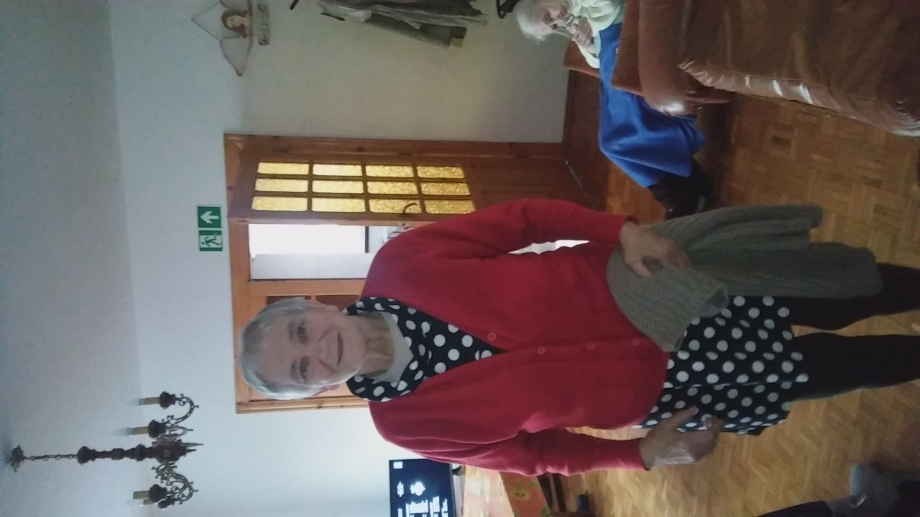
Totek
Czytamy też znane wiersze. Nieżyjąca już Marysia (92 lata) wiele razy w ciągu dnia recytowała wiersz Marii Konopnickiej: „Stefek Burczymucha”.
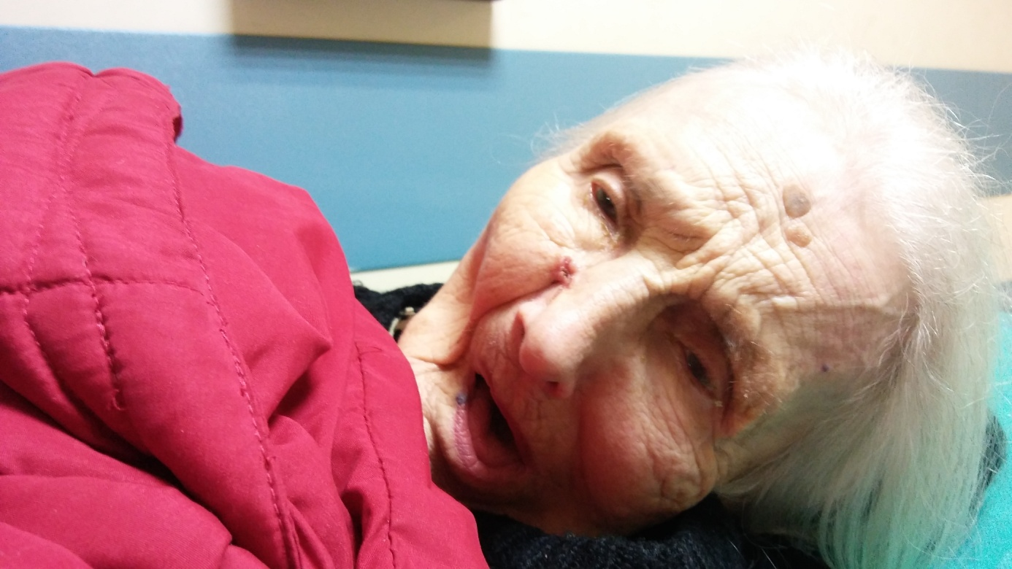
Nasza Marysia zwana Pchełką

Często głośno powtarzamy zwrotkę za zwrotką : „Panią Twardowską” i „Balladę Alpuharę” Adama Mickiewicza. Ciekawe jest to, że osoby, które w sytuacjach codziennych nie potrafią przypomnieć sobie zwykłych i najprostszych słów, nawet te najdłuższe wiersze recytują z pamięci.
Teraz przechodzimy do zagadek. Czytam zagadkę pierwszą.
„Dobre ma zwyczaje, ludziom mleko daje”.
Kto zna rozwiązanie? Baśka zna. Teraz następna.
„Pilnuje porządku, wymiata kurz z kątków”.
Znowu Basia wie. Chwalę ją. Basia wydaje się zadowolona. Czytam kolejną zagadkę. Tym razem poprawnie odpowiada Tadzio.
„Jaki zawód ma ten pan, co naprawi każdy kran?”

Zabieramy się za wyliczanki, które pamiętamy z dzieciństwa.
1). Dużo nas, dużo nas. Do pieczenia chleba, Więc już nam, więc już nam Ciebie tu nie trzeba!
2).Cisza na morzu, wicher dmie, za chwilę bałwan odezwie się. A tym bałwanem będzie ten, kto pierwszy odezwie się.
3).Na górze róże na dole fiołki, My się kochamy jak dwa aniołki.

Następnie całą grupą wymieniamy dni tygodnia. Przerywa nam Dzielna Łączniczka, pytając o to czy dzisiaj jest niedziela? Szybko przechodzę do liczenia od 1 do 10. Liczymy wszyscy na głos.
Niektórzy podopieczni potrafią liczyć. Należy do nich Gadająca Babcia i Drobiazg, a także Baśka. W pamięci dokonują prostych obliczeń, np. 20+50+20-20. Drobiazg i Basia potrafią również mnożyć do 100.
Dzisiaj w ramach zajęć wyjmujemy kolorowe tablice przedstawiające: rośliny, zwierzęta, przedmioty codziennego użytku, części garderoby. Zadaniem podopiecznych jest nazwanie tego, co widzą na obrazku. Najszybciej i celnie odpowiada Basia i Jadzia. Czasami trafnie odzywa się Zyga. Potem pytamy o to, do czego dana rzecz służy, np. do czego służy kubek? Co kroimy nożem? Co zakładamy na głowę gdy jest zimno? Bronia rzadko zabiera głos, ale na pytanie co lubi jeść (oglądaliśmy obrazki przedstawiające żywność) nieoczekiwanie odpowiedziała: rosół, ziemniaki i kotlet. Bronia zaskoczyła mnie także w innej sytuacji. Gdy oglądała obrazek tortu ze świeczkami i liczyła te świeczki, zapytałam: - „Broniu, a ile Ty masz lat? Spojrzała mi głęboko w oczy i odparła po prostu : „Dużo”.
Uzupełnimy także zdania, np. Czytamy zdanie: Na stole leżą (narysowane są książki) i trzeba powiedzieć: książki. Pies pije wodę z (miseczki). Dziecko kąpie się w (wannie). To zadanie może wykonać jedynie Basia. Pozostali już nie czytają.
Odeszła od nas Ella. W ostatnich dniach cierpiała, ale samą śmierć miała łagodną. Po prostu zasnęła. Pogorszył się stan Mańśćego, który jest w szpitalu z powodu udaru. Jan ma amputowane dwie nogi. Też nie wygląda dobrze. Mały został przeniesiony na Hynka.
Zmarł Dłudżi, a Jan trafił do szpitala.
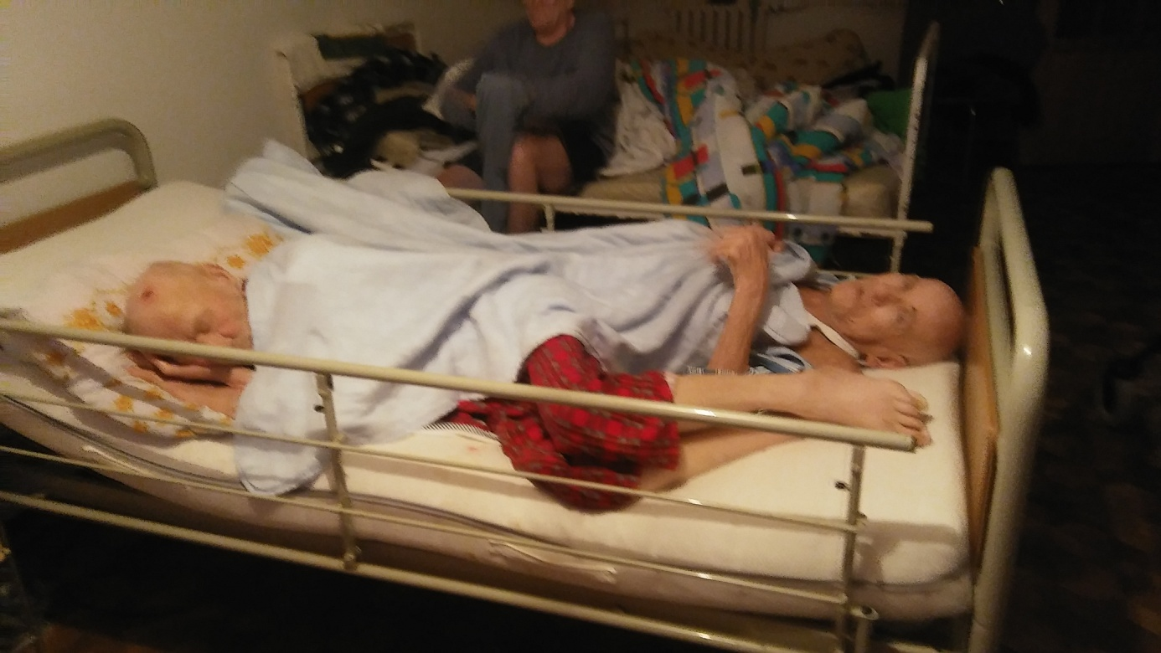
Nasi problematyczni podopieczni-Mały i Dłudżi- pomylili łóżka w nocy!
Psychostymulacja jest stałym elementem dnia. Pomiędzy śniadaniem a obiadem trenujemy umysł i śpiewamy. Nie zawsze chorzy są skoncentrowani. Dla większości zadania ćwiczące pamięć są trudne, dlatego w obliczu zadania trudnego podopieczni zachowują się problematycznie. Trudność zadań jest ściśle powiązana z występowaniem zaburzeń w zachowaniu. Gdy trudność staje na granicy możliwości podopiecznego, zaczyna on generować różne formy zachowań zaburzonych, które uwalniają napięcie i są pewną forma katharsis.
W naszej pracy posługujemy się tablicami edukacyjnymi, które przygotowaliśmy w poprzednich miesiącach. Teraz widzimy, że tablice te powoli nie nadają się dla naszych chorych, u których choroba szybko postępuje. Tablice takie można stosować wobec osób w początkowej fazie choroby. Nasi chorzy, na dzień dzisiejszy, znajdują się w końcowej fazie drugiej i nierzadko w zawansowanej fazie ostatniej choroby. Nie rozumieją zadań umysłowych, nawet instrukcji prowadzącej do podjęcia pracy intelektualnej.
Testowany przez nas Model STOMP zakładał codzienne, wielogodzinne ćwiczenia umysłowe dla osób chorych. Widzimy, że taki trening jest niewykonalny dla osób w rozwiniętej postaci choroby. Być może tak intensywny trening jest w ogóle niemożliwy do realizowania przez osoby starsze, tym bardziej chore. Uważamy, że nawet młodzi i zdrowi ludzie z trudem podjęliby tego rodzaju wysiłek. Być może Model-jak to model- jest wizją teoretyczną- w praktyce trudno byłoby go realizować w sposób rygorystyczny.
Codziennie śpiewamy. Śpiewamy po gimnastyce i psychostymulacji, przed obiadem i przed kolacją. Totek i Benia często tańczą. Korzystamy ze śpiewnika z bazuny. Są w nim piosenki patriotyczne, ludowe, przedwojenne, biesiadne, harcerskie i rajdowe. Podopieczni najchętniej śpiewają piosenki żołnierskie. Naszym przebojem są „Żurawiejki” – ponad dwadzieścia zwrotek przeplatanych refrenem: „Lance do boju! Szable w dłoń! Bolszewika goń, goń, goń!”. Ulubiona zwrotka Łączniczki brzmi następująco: „ Hej, dziewczyny w górę kiecki! Jedzie ułan jazłowiecki”.
Najgłośniej śpiewa Gadająca Babcia! Żeby się nie nudziła leżąc w łóżku, zakładamy jej słuchawki i z telefonu puszczamy piosenkę, a ona podśpiewuje radośnie pokrzykując: „goń, goń, goń!”. Naszym drugim przebojem są „Leguny w niebie”. Wszyscy ochoczo wykrzykują: „Wąsem ruchał, brodą ruchał ale się nie udobruchał”.
Czasami zachęcamy, aby podopieczni korzystali, w trakcie śpiewania, z różnych prostych instrumentów, np. cymbałków lub bębenka.
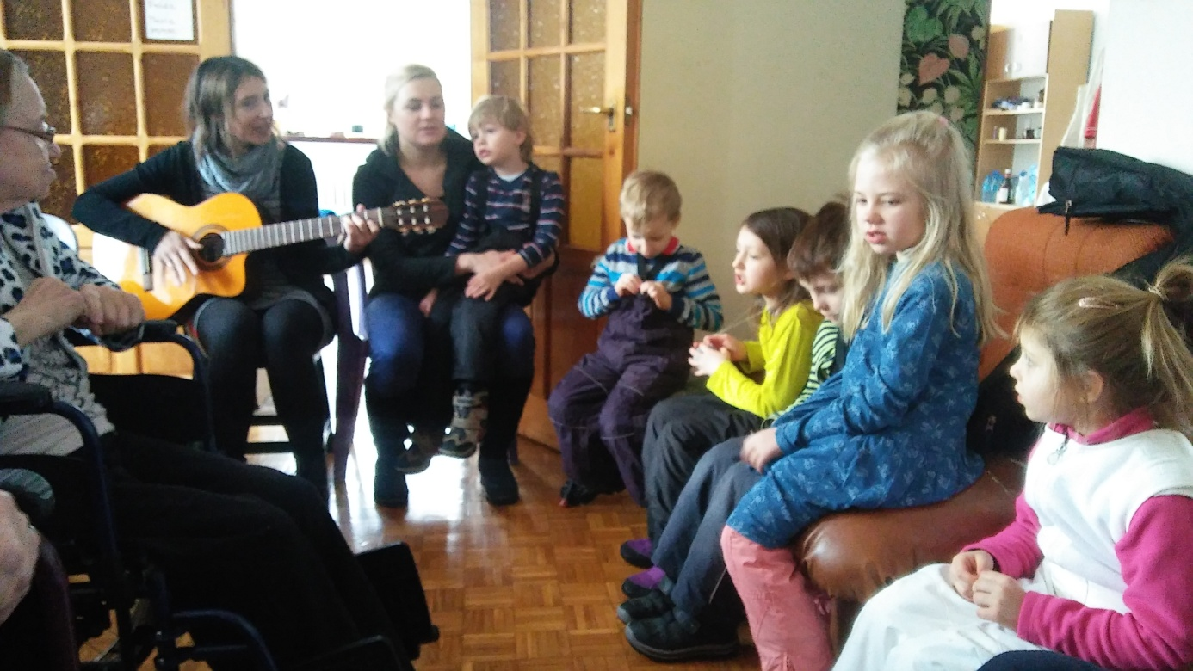
Czasami muzykowały z nami dzieci z przedszkola „Rośnij Radośnie”
Mańści – nasz kochany Zyga nie żyje! Gdy zmarł, opiekun przytknął mu do ucha telefon z jego ulubioną piosenką: „Nasz tata kupił kłeza”. Wszyscy płakaliśmy.
Czas płynie dalej. Pani Bożenka prowadzi rehabilitację chorych. Sadza wszystkich przy stole i w ruch idą piłeczki tenisowe. Chorzy chwytają piłeczki i toczą je do siebie po stole. Co sprawniejsi wprowadzają piłeczkę w rotujący ruch.
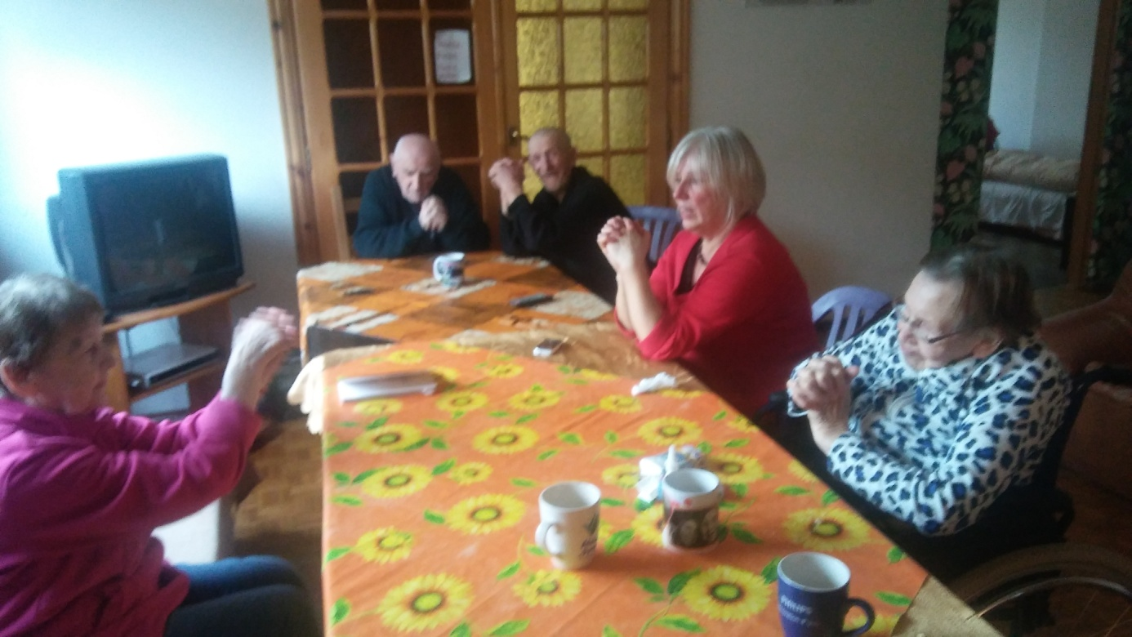
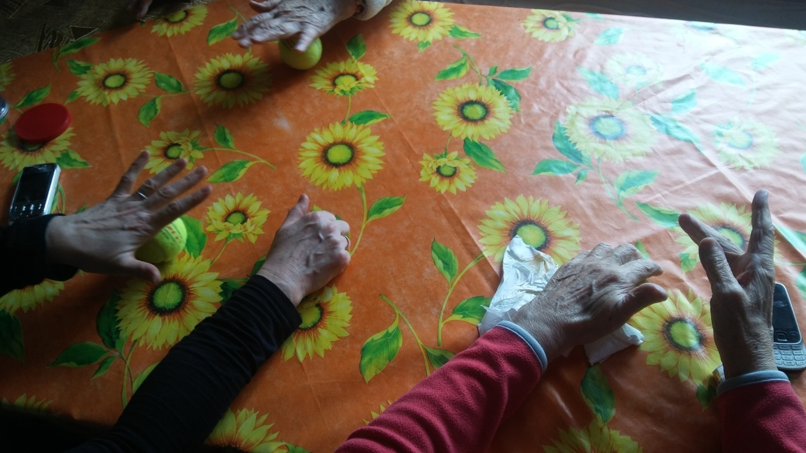
Rehabilitacja
Potem osoby chodzące ćwiczą chodzenie. Misiek unosi nogi wysoko – jak żołnierz podczas defilady. Baśka pionizuje się i prostuje swoje przygarbione plecy. O! Jaka wydaje się wysoka! Misiek z Panią Bożenką wychodzą z budynku na spacer.
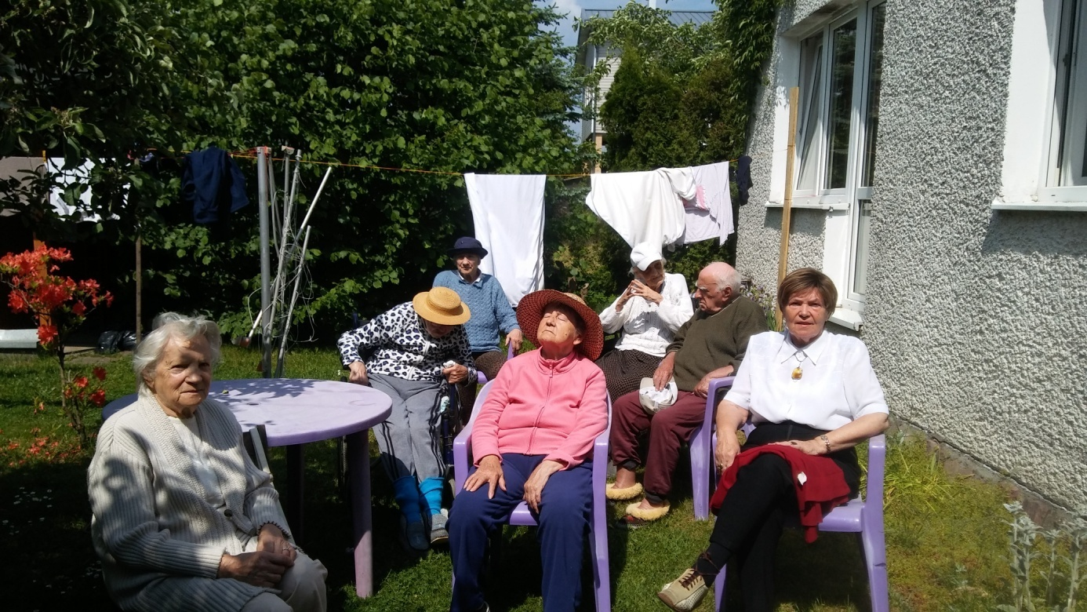
W ogrodzie

W ćwiczeniach rehabilitacyjnych prowadzonych „na siedząco” uczestniczą wszyscy zainteresowani, natomiast w ćwiczeniach indywidualnych bierze udział jedynie misiek i Basia. Ćwiczenia prowadzone „przy stole” są bardzo lubiane przez uczestników, jednakże wydają się trudne, ponieważ wymagają włożenia wysiłku w każde zadanie. Wiele wskazuje na to, że osoby chore nie są zdolne do zwiększonego wysiłku i w ramach relaksu najchętniej, po dobrym posiłku, położyłyby się spać. Zachowanie takie byłoby destrukcyjne, dlatego próbujemy angażować wszystkich w najmniejsze nawet zajęcia.
Codziennie śpiewamy. Pomimo tego, że „hiciorami” są piosenki żołnierskie, chorzy lubią śpiewać też przyśpiewki ludowe, zwłaszcza te jurne ( takie jak: „Widziołech Marynę roz we młynie”). Najładniej śpiewa Tadzio, chociaż Totek ma piękny głos i na pewno w młodości lubiła śpiewać. Teraz nasz Tot zamyka się w sobie, zwłaszcza po pobycie w szpitalu psychiatrycznym i zmianie leków. Obecnie Tot „samoizoluje się” i włącza się do aktywności naszej społeczności poprzez taniec, do którego zachęca ją opiekun, naśladując taneczny krok.
Tadzio pochodzi z Łodzi i zna mnóstwo piosenek z przedmieść Łodzi czy Warszawy, które czasami określamy mianem piosenek z remizy strażackiej. Tadzio uwielbia śpiewać i sam inicjuje tę formę wypoczynku. Tadzio chętnie śpiewa piosenki Stanisława Grzesiuka, a przede wszystkim tę o czarnej Mańce, która zaczyna się słowami : „Na Czernaikowskiej…”.
Naszym zdaniem śpiew jest najlepszą formą terapii. Chorzy uwielbiają śpiew. Niesamowite jest to, że śpiewają nawet ci, którzy nie mówią. Śpiew przyczynia się do poprawy funkcjonowania zasobów pamięci. Po godzinie zajęć muzycznych chorzy jakby są lepiej zorientowani w czasie, miejscu i osobie własnej, wypowiadają się bardziej płynnie i po prostu mówią wyraźniej, używają bogatszego słownictwa, a ich zachowanie jest bardziej dostosowane. Prawdopodobnie śpiew wywołuje stan relaksacji, który sprzyja ogólnemu lepszemu funkcjonowaniu chorych, a także funkcjonowaniu intelektualnemu.
W związku z powyższą obserwacją, włączyliśmy do naszego programu także zajęcia relaksacyjne. Wykorzystujemy napisane przez siebie teksty relaksacyjne: „Morze”, „Łąka” i „Strumyk”. Teksty te czytamy na tle muzyki relaksacyjnej, która nawiązuje do szumu morza, dźwięków na łące i odgłosów związanych ze strumykiem leśnym. Celem pierwszej relaksacji jest oczyszczenie się z napięć, celem drugiej – uzyskanie stanu zadowolenia i radości, cele ostatniej – odłożenie swoich kłopotów na liście, które płyną strumykiem. Podopieczni lubią ten rodzaj zajęć, jednak niektórzy w ich trakcie zasypiają. Najczęściej zasypia Totek.
Ostatnio dzieje się wiele złych rzeczy. Basia została przeniesiona do innej placówki, Jan zmarł w szpitalu po kolejnej interwencji chirurgicznej, a Tadzio zmarł dosyć nieoczekiwanie w schronisku, pomimo długo prowadzonej reanimacji.
Nasza grupa się przerzedziła. Doszedł Edek, Franc i Ela no i oczywiście Gipsiara. Gipsiara jest niesamowita. Noga w gipsie, a ona próbuje włączać się w różne aktywności, np. obiera innym podopiecznym jabłka.
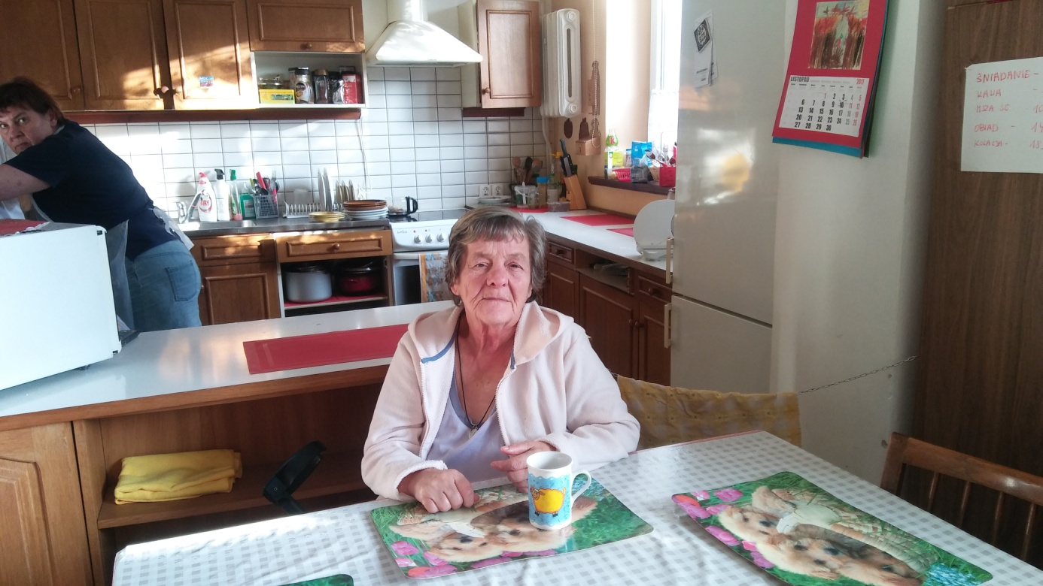
Gipsiara po obieraniu jabłek
Ela ma problemy z poruszaniem się i dołączyła do grupy rehabilitacyjnej, a przede wszystkim korzysta z rehabilitacji indywidualnej.
Franc jest starym człowiekiem okrutnie skrzywdzonym fizycznie z powodu nieudanej interwencji urologicznej. Nie uczestniczy w zajęciach, ponieważ walczy z bólem.
Bardzo pogorszył się stan Chińczyka, który teraz już tylko leży. Leży także Bronia, ponieważ doznała bardzo poważnego udaru. Także Benię nosi. Wymaga nowego ustawienia leków.
Leszek szaleje. Kuka do kominka, usiłuje zjeść puzzle. Wczoraj omal nie połknął kostek do gry i nie zjadł farbki do malowania.
Często staramy się grać w gry towarzyskie i planszowe. Jednak chorzy nie wiedzą, że gramy. W istocie gram w ich imieniu sama ze sobą. Oni wyrzucają kostkę, ja liczę lub pokonuję pola. W co gramy? W domino, w chińczyka, w kości, flirt towarzyski. To właśnie kości w kubeczku usiłował połknąć Leszek. Musimy cały czas uważać na jego zachowanie.
W związku z zadaniem publicznym organizujemy terapię zajęciową. Prawdę mówiąc jest to droga przez mękę dla prowadzącego, ponieważ podopieczni z trudem trzymają w ręku kredkę czy pędzelek. Udało nam się przygotować kalendarz, układać bukiety kwiatów, wyklejać obrazki z ścinków pochodzących z gazet. Jednak ten rodzaj aktywności jest trudny, ponieważ większość chorych ma po prostu niesprawne ręce.
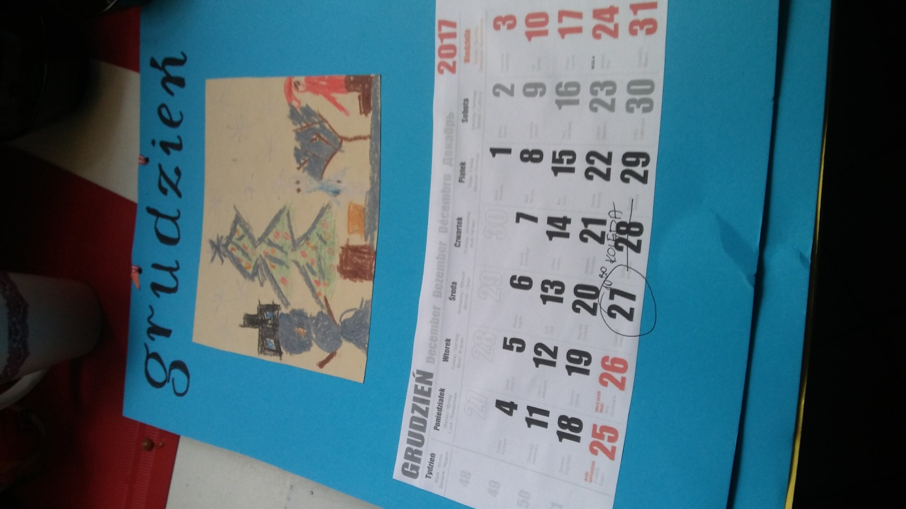
Nasz kalendarz


Gwiazda Betlejemska

Ostatnim elementem zajęć z chorymi jest terapia z udziałem psa. Naszym psim terapeuta jest Boryś, pies ongiś bezdomny, chodząca łagodność. Wszyscy za nim przepadają. Przytulają się do niego, głaszczą. Boryś sprawia tyle radości, że słów brakuje aby to opisać. Nawet nic prawie nie mówiący totek na jego widok szepcze: „Pppppuszek!”.

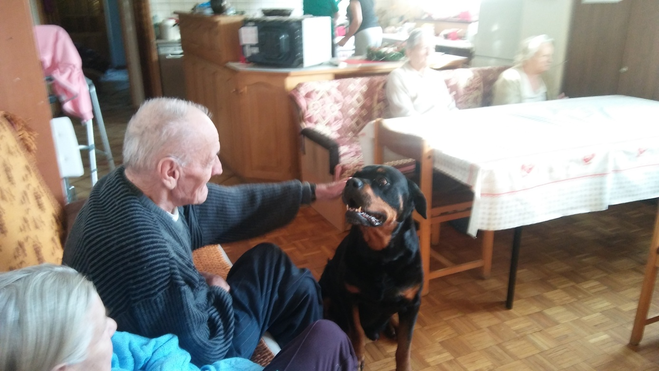
Boryś z Czesławem

Dwa ostatnie zdjęcia przedstawiają niektórych naszych opiekunów biorących udział w wykładach tematycznych.

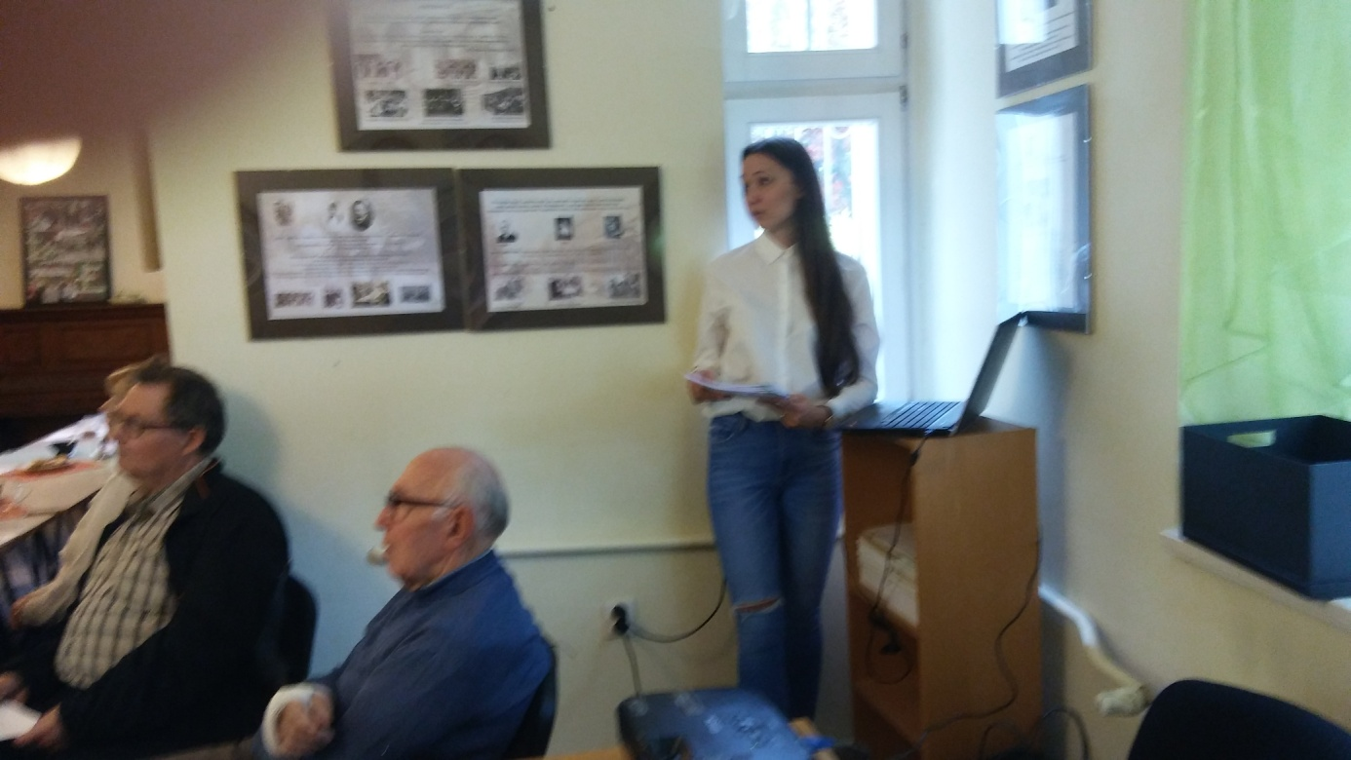

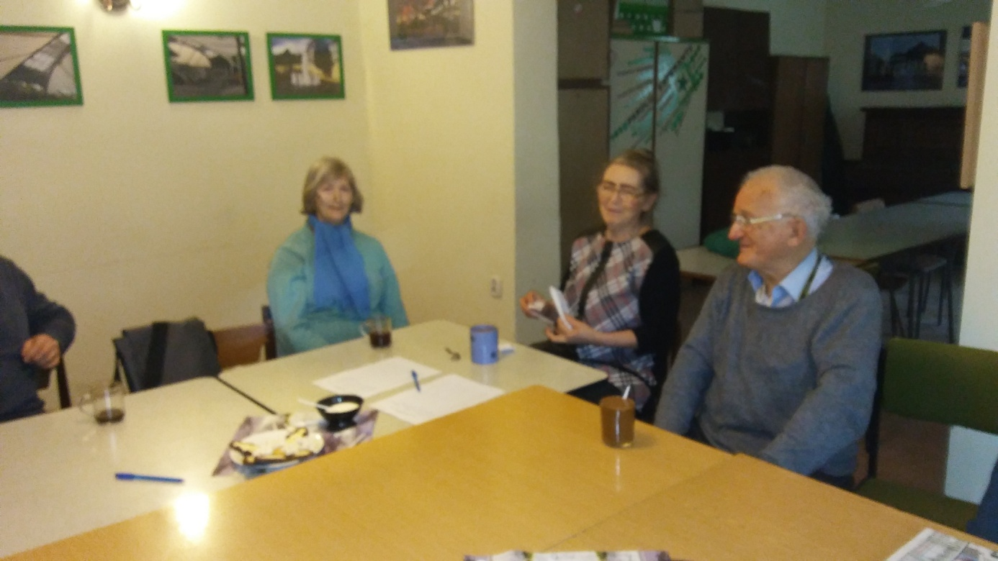

Podsumowanie
Przedstawione zapiski z prowadzonych zajęć wspomagających osoby chore stanowią pewnego rodzaju ilustrację naszej pracy z chorymi. Mają one charakter wycinkowy.
Zastanawialiśmy się nad tym, czy niektóre sytuacje „maskować” czy jednak wszystko pokazać takim, jakim jest w istocie i wybraliśmy tę druga opcję ponieważ, zależy nam na dostrzeżeniu faktycznych problemów związanych z sytuacją człowieka starego i dotkniętego demencją. Niektóre zdjęcia mogą przerażać, ale przedstawiają prawdziwych ludzi w ich samotności. Zdjęcia pokazują to, czego się wstydzimy w związku ze starością i co często ukrywamy. Chcieliśmy pokazać prawdę.
Zapisane zdarzenia pokazują, kilka ważnych problemów związanych z realizacją tego zadania publicznego.
Pierwszym problemem była dynamika grupy. Grupa zmieniała się, ponieważ niektórzy bardzo pogorszyli się w zdrowiu ( np. Misiek i Bronia), Barbara zmieniła placówkę, a kilka osób zmarło.
Drugim problem był powiązany z szybkim postępem choroby u wielu podopiecznych, co powodowało pewnego rodzaju niedostosowanie narzędzi pracy do beneficjentów (w fazie przygotowywania zadania publicznego podopieczni byli często w początkowej drugiej fazie choroby, w okresie realizacji zadania wielu weszło w zaawansowaną fazę trzecią).
Zadanie publiczne odkryło, że dla osób w zaawansowanej postaci choroby najważniejsze zajęcia polegają na aktywności ruchowej, aktywności rehabilitacyjnej i muzykoterapii. Zajęcia muzyczne pozytywnie wpływają nie tylko nanastrój chorych,a le także na poziom ich komunikatywności!
Zajęcia mnemotechniczne i klasyczna terapia zajęciowa są zbyt wyczerpujące i chorzy ich po prostu nie lubią. Chorzy natomiast lubią przebywać w towarzystwie zwierząt. W naszym schronisku poza psem mieszka kot i żółw.
Praca z chorymi pokazała nam, że dla chorych najważniejszą sprawą jest tworzenie relacji prawie rodzinnych ze wszystkimi, którzy tu mieszkają i pracują. Jesteśmy małą organizacją i dysponujemy skromnym budynkiem. Jednak dzięki temu nie tworzymy warunków instytucjonalnych , ale naśladujemy warunki rodzinne, co daje podopiecznym poczucie przynależności i bezpieczeństwa. Jesteśmy przekonani, że tego rodzaju praca powinna być realizowana w małych zespołach, aby chorzy odczuwali bliskość.
Zakończony projekt pokazał, że teraz nastąpił czas do przygotowania metod pracy z chorymi, którzy z powodu postępów choroby zmuszeni są przebywać w łóżkach.

Liczba uczestników miała charakter zmienny, ponieważ niektórzy opuszczali nasz ośrodek ( szpital, ZOL, zmiana ośrodka) lub zmarli. W opracowaniu posługujemy się określeniami, które faktycznie są stosowane wobec chorych, i które powstały z inicjatywy samych chorych, którzy nie pamiętając swoich imion sami się nazwali.
Misiek-czyli Halinka urodziła się we Francji i czasami „zahaczamy” o Jej frankofonizm.
Nie byliśmy pewni czy opisywać zachowania tak dokładnie – np. z użyciem wulgaryzmów - , ale uznaliśmy, że warto jednak zapisać wydarzenia wiernie, aby pokazać jak trudno jest pracować z ludźmi z tak poważnymi zaburzeniami psychicznymi.

